PILOT CRONOMETRO TIPO CP-2 FLYBACK
Новая унифицированная и высокотехнологичная функция Flyback

В 2018 году легендарный хронограф Zenith PILOT CRONOMETRO TIPO CP-2 обзавелся суперсовременным часовым механизмом и исключительно полезной функцией в рамках возрождения марки с путеводной звездой ее знаменитой модели Cairelli 1960-х годов под именем PILOT TIPO CP-2 FLYBACK. Новый хронограф предлагается в исполнении из бронзы или состаренной нержавеющей стали с целым рядом стильных модификаций, благодаря которым слегка изменившаяся легенда приобретает современный облик, при этом целиком сохраняя свой смелый «генетический код».

В октябре 2016 г. компания Zenith представила модель, которая стала очередным вкладом в собрание самых престижных часов в стиле «милитари», – HERITAGE CRONOMETRO TIPO CP-2, любовно именуемую коллекционерами «часами Cairelli». Эта модель относится к эксклюзивной коллекции легендарных хронографов, которые давно завоевали репутацию уникальных произведений как военного, так и часового искусства и, безусловно, являются историческим наследием Мануфактуры из городка Ле-Локль. Оригинальная модель военного хронографа создавалась в течение десяти лет, начиная с середины 1960-х, по заказу итальянской армии и распространялась через дилерскую компанию A. Cairelli в Риме. Сокращение «CP» означает «cronometro di polso» (наручный хронометр). В последние годы на рынке винтажа было продано по заоблачным ценам около 2500 часов, произведенных Zenith в 1960-е годы для итальянских вооруженных сил.

Сегодня марка с путеводной звездой бросает вызов скоротечной моде и самому времени выпуском новой модели – PILOT TIPO CP-2 FLYBACK. Оснащенная суперсовременным автоматическим хронографом El Primero с колонным колесом и функцией Flyback, эта последняя реинкарнация знаменитой модели Cairelli 1960-х годов словно создана для отважных искателей приключений, как мужчин, так и женщин. PILOT TIPO CP-2 FLYBACK 2018 года предлагается в корпусе из бронзы или состаренной нержавеющей стали и является не только выражением смелого «генетического кода» , заимствованного у ее легендарных предшественников и отвечающего самым жестким техническим требованиям в отношении прочности, надежности, точности и читаемости информации в любых условиях: благодаря незначительной трансформации она стала вожделенным модным аксессуаром.

Несмотря на явное обращение к любителям современных и модных часов, она сохранила в себе весь впечатляющий набор достоинств, которые присутствовали также у исторического хронографа: стрелки с формой, обеспечивающей идеальную читаемость даже в сложных условиях, безель, позволяющий точно и правильно измерять время, удобно расположенные чувствительные кнопки… Эти знаковые характеристики подтверждают абсолютное соответствие набору жестких технических требований, предъявляемых к военному обмундированию.

Опережающий время PILOT CRONOMETRO TIPO CP-2 FLYBACK 2018 года обладает внушительным 43-миллиметровым корпусом своего блистательного предшественника в сочетании с высокоточным часовым механизмом, фацетированными копьевидными стрелками, арабскими цифрами и циферблатом торговой марки TIPO CP-2 с постоянно активными счетчиками секунд и минут на отметках «9 часов» и «3 часа» соответственно.

В борьбе за изменения
Тем не менее в 2018 году, в продолжение текущих тенденций, вооруженные силы выпустили новый комплект обмундирования, в котором ретро-дизайн модели PILOT CRONOMETRO TIPO CP-2 FLYBACK 2018 года предстал в двух новых вариантах. Первый вариант, как отголосок прежних моделей для авиаторов, оснащен бронзовым корпусом с идеально гармонирующим с ним бронзовым

циферблатом с зернистой поверхностью и коричневым ремешком из масляного нубука с каучуковой подкладкой. Второй вариант выполнен из состаренной нержавеющей стали, оснащен спокойным темно-серым циферблатом с зернистой поверхностью и зеленым ремешком из масляного нубука с каучуковой подкладкой и призван стать обращением к тем, кому близок мир мотоциклов и мотоспорта. Оба ремешка дополнены титановой классической застежкой для максимально надежной фиксации, а задняя сторона корпуса выполнена из прозрачного сапфирового стекла, позволяющего владельцу наблюдать за работой удивительного часового механизма El Primero.

Традиционно находящаяся под влиянием другого творца истории, знаменитого Zenith El Primero, модель PILOT TIPO CP-2 FLYBACK 2018 года оснащена прочной и надежной версией часового механизма El Primero 405B, отбивающей ритм 36 000 колебаний в час и обеспечивающей комфортный автоматический подзавод с запасом хода 50 часов.

Как яркое напоминание о той важной роли, которую играет Zenith в лыжных соревнованиях, PILOT TIPO CP-2 FLYBACK 2018 года неизбежно должна стать абсолютным хитом среди любителей приключений, жаждущих открывать все новые и новые горизонты.

Xxxx

Хотите узнать больше?

Происхождение легенды
Мануфактура Zenith имеет давние традиции создания часов для вооруженных сил во всем мире. Начиная с 1916 года армии и США, и Великобритании, и Германии, и Польши были среди тех, кто смог оценить все достоинства часовых инженеров и механиков Zenith.

В конце 1950-х годов итальянские вооруженные силы поставили задачу возобновить производство хронографов TIPO CP-1, входящих в комплект стандартного обмундирования для пилотов Военно-морского флота и Военно-воздушных сил Италии. При этом требовались высокие технические характеристики, которые обеспечивали бы идеальную читаемость; большой диаметр 43 мм для того, чтобы можно было надевать их поверх летных костюмов пилотов; простой и безопасный доступ к кнопкам и безелю; и, конечно, оптимальный уровень надежности, достойный самых точных хронометров.
Калибр Zenith 146 DP с ручным подзаводом был одним из самых надежных и известных калибров того времени. Хронограф, получивший в итальянских ВВС имя TIPO CP-2, поставлялся через дилера Мануфактуры в Риме – компанию A. Cairelli.

Военный хронограф под кодовым названием TIPO CP-2 в своем первоначальном варианте был оснащен двумя счетчиками, а его корпус диаметром 43 мм обеспечивал оптимальную читаемость, которая так важна для пилотов. Калибр часов Zenith DP 146, обеспечивающий работу этого первоклассного прибора, стал эталоном надежности, что оказалось решающим фактором для выполнения тех миссий, в которых он участвовал. Все модели гарантировали идеальную точность и соответствовали всем требованиям ВВС Италии. Популярные среди пилотов знаменитого американского истребителя-бомбардировщика Локхид F-104 «Старфайтер», эти часы стали важным дополнением к бортовым приборам, установленным в кабине самолета, и всегда находились на запястье пилота, даже в редкие часы отдыха, что свидетельствует о важной роли часов в жизни их обладателя. Хронографы TIPO CP-2 марки Zenith продолжали украшать запястья итальянских пилотов до конца 1970-х, а иногда и до 1980-х годов.

Став одной из самых востребованных моделей для коллекционирования во всем мире, хронографы TIPO CP-2, которые часто атрибутируются коллекционерами по имени их дистрибьютора A. Cairelli, признаны наиболее известными часами в военной истории.

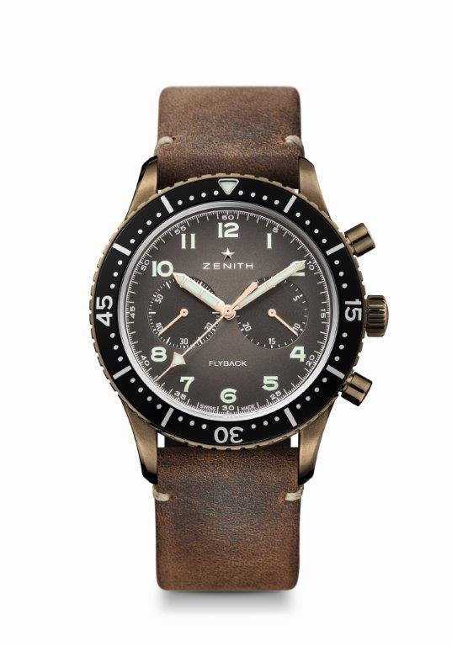
PILOT CRONOMETRO TIPO CP-2 FLYBACK
ТЕХНИЧЕСКИЕ ХАРАКТЕРИСТИКИ
Артикул: 29.2240.405/18.C801

ОСОБЕННОСТИ
Современная версия знаменитой модели Cairelli 1960-х годов
Автоматический хронограф El Primero с колонным колесом и функцией Flyback

МЕХАНИЗМ
El Primero 405B, автоматический подзавод
Калибр: 13¼``` (Диаметр: 30 мм)
Толщина: 6,6 мм
Количество деталей: 254
Количество камней: 31
Частота колебаний: 36 000 полуколебаний в час (5 Гц)
Запас хода: мин. 50 часов
Ротор с отделкой «Côtes de Genève»

ФУНКЦИИ
Центральные часовая и минутная стрелки
Малая секундная стрелка на отметке «9 часов»
Хронограф с функцией Flyback:
- Центральная стрелка хронографа
- 30-минутный счетчик на отметке «3 часа»

КОРПУС, ЦИФЕРБЛАТ И СТРЕЛКИ
Бронзовый корпус
Диаметр: 43 мм
Диаметр циферблата: 32,5 мм
Толщина: 12,85 мм
Стекло: Выпуклое сапфировое стекло с двусторонним антибликовым покрытием
Задняя крышка: Прозрачное сапфировое стекло
Водонепроницаемость: 10 ATM
Циферблат: Бронзовый с зернистой поверхностью
Часовые отметки: Арабские цифры с покрытием Super-LumiNova®
Стрелки: Фацетированные, с родиевым покрытием и покрытием Super-LumiNova®

РЕМЕШОК И ЗАСТЕЖКА
Коричневый ремешок из масляного нубука c каучуковой подкладкой
Классическая застежка из титана

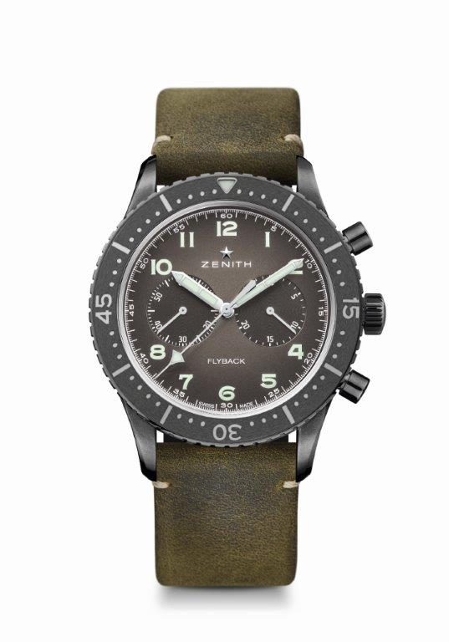
PILOT CRONOMETRO TIPO CP-2 FLYBACK
ТЕХНИЧЕСКИЕ ХАРАКТЕРИСТИКИ
Артикул: 11.2240.405/21.C773

ОСОБЕННОСТИ
Современная версия знаменитой модели Cairelli 60-х годов
Автоматический хронограф El Primero с колонным колесом и функцией Flyback

МЕХАНИЗМ
El Primero 405B, автоматический подзавод
Калибр: 13¼``` (Диаметр: 30 мм)
Толщина: 6,6 мм
Количество деталей: 254
Количество камней: 31
Частота колебаний: 36 000 полуколебаний в час (5 Гц)
Запас хода: мин. 50 часов
Ротор с отделкой «Côtes de Genève»

ФУНКЦИИ
Центральные часовая и минутная стрелки
Малая секундная стрелка на отметке «9 часов»
Хронограф с функцией Flyback:
- Центральная стрелка хронографа
- 30-минутный счетчик на отметке «3 часа»

КОРПУС, ЦИФЕРБЛАТ И СТРЕЛКИ
Корпус из состаренной нержавеющей стали
Диаметр: 43 мм
Диаметр циферблата: 32,5 мм
Толщина: 12,85 мм
Стекло: Выпуклое сапфировое стекло с двусторонним антибликовым покрытием
Задняя крышка: Прозрачное сапфировое стекло
Водонепроницаемость: 10 ATM
Циферблат: Темно-серый, с зернением
Часовые отметки: Арабские цифры с покрытием Super-LumiNova®
Стрелки: Фацетированные, с родиевым покрытием и покрытием Super-LumiNova®

РЕМЕШОК И ЗАСТЕЖКА
Зеленый ремешок из масляного нубука c каучуковой подкладкой
Классическая застежка из титана

